COMMUNIQUÉ – pour diffusion immédiate 7 octobre 2021

l’université de sudbury et kenjgewin teg annonce une entente « par, pour et avec » les peuples autochtones

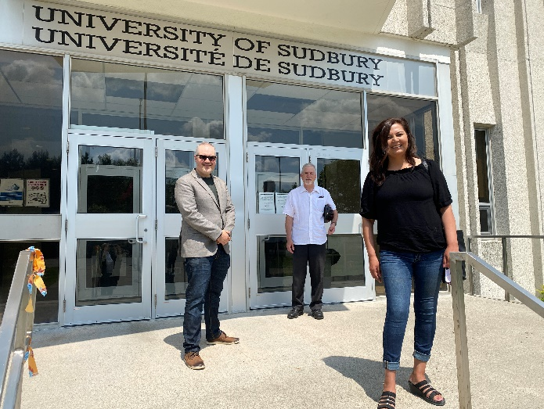
SUDBURY – L’Université de Sudbury est fière d’annoncer qu’elle réalise l’engagement fait par le Conseil de gouvernance le 11 mars 2021 de trouver une solution « par, pour et avec » les Autochtones de la région du Nord-Est, en signant une entente avec Kenjgewin Teg situé à la Première nation M’Chigeeng sur l’Île Manitoulin (Mnidoo Mnising).

Dans le cadre de cette entente, l’Université de Sudbury cède à Kenjgewin Teg, sa propriété intellectuelle sur des cours en ligne qu’offrait précédemment son département d’Indigenous Studies. Kenjgewin Teg entend offrir à sa population étudiante et aux communautés du Nord un enseignement de haute qualité dans le domaine d’Indigenous Studies qui est géré par et pour les peuples autochtones. Pour ce faire, Kenjgewin Teg entend développer une programmation autonome et ouvrir un campus à même les installations de l’Université de Sudbury.

Pour le recteur et vice-chancelier de l’Université de Sudbury, Serge Miville, l’entente reflète les valeurs de collaboration, de partenariat et d’engagement de l’Université : « Il s’agit d’un geste historique de réconciliation et d’empowerment, dans le respect de l’autonomie des peuples autochtones. Nous sommes ainsi fiers de cette réalisation. »

La présidente de Kenjgewin Teg, Stephanie Roy, souligne le caractère réconciliateur du geste de l’Université de Sudbury : « Cette entente est un geste de réconciliation qui est posé par l’Université de Sudbury auprès des peuples autochtones. Il s’agit d’une action concrète, constructive et audacieuse, qui va au-delà des gestes et des paroles symboliques et qui reconnaît la légitimité de nos communautés à gérer notre éducation à partir de nous-même. »

-30-

À propos l’Université de Sudbury et de Kenjgewin Teg :
L'Université de Sudbury est la plus ancienne institution postsecondaire de langue française de l’Ontario. En 1975, le tout premier lever du drapeau franco-ontarien a lieu à l'Université de Sudbury. L'établissement détient une charte universitaire laïque et provinciale et est résolument tourné vers son mandat d’être une université « par, pour et avec » la communauté franco-ontarienne.

L’Université de Sudbury reconnaît qu’elle se retrouve sur le territoire désigné dans le traité Robinson-Huron et que les terres sur lesquelles elle est établie font partie des terres traditionnelles d’Atikameksheng Anishnaabeg et de la Première Nation de Wahnapitae.

Kenjgewin Teg est situé à Mnidoo Mnising (Île Manitoulin) et est l'un des sept membres du Consortium des Indigenous Institutes Consortium de l'Ontario qui offre un accès communautaire et culturellement pertinent ainsi qu'une formation continue de niveau postsecondaire aux étudiants adultes.

Pour tout autre renseignement :
Université de Sudbury, Elise Leblanc : eleblanc@usudbury.ca
Kenjgewin Teg, Beverley Roy : beverleyroy@kenjgewinteg.ca

PRESS RELEASE – for immediate release October 7, 2021

university of sudbury and kenjgewin teg announces agreement
"by, for and with" indigenous peoples

Sudbury - The University of Sudbury is pleased to announce that it is fulfilling the commitment made by the Board of Governors on March 11, 2021, to find a solution "By, for and with" the Indigenous population of the Northeastern Ontario regarding Indigenous Studies. by signing an Agreement with Kenjgewin Teg located in M'Chigeeng First Nation on Manitoulin Island (Mnidoo Mnising).

Pursuant to the agreement, the University of Sudbury has transferred its intellectual property in certain Indigenous Studies online courses that were previously offered by its Indigenous Studies Department to Kenjgewin Teg. Kenjgewin Teg intends to provide northern students and communities with a high-quality education in Indigenous studies that is managed by and for Indigenous peoples. To do so, Kenjgewin Teg intends to develop Indigenous studies programming and to open a campus at the University of Sudbury.

For University of Sudbury President and Vice-Chancellor, Dr. Serge Miville, the agreement reflects the university's values of collaboration, partnership and commitment: "This is a historic gesture of reconciliation and empowerment, which respects the autonomy of Indigenous peoples. That is why we are proud of our agreement with Kenjgewin Teg.”

Kenjgewin Teg President, Stephanie Roy, emphasizes the reconciliatory nature of the University of Sudbury's action: "This agreement is a gesture of reconciliation by the University of Sudbury with Indigenous peoples. It is a concrete, constructive and bold action that goes beyond symbolic gestures and words and recognizes the legitimacy of our communities to manage our education.”

-30-

About the University of Sudbury and Kenjgewin Teg: The University of Sudbury is the oldest French-language postsecondary institution in the province of Ontario. In 1975, the very first Franco-Ontarian flag raising took place at the University of Sudbury. The institution holds a secular and provincial university charter and is resolved to pursue its renewed mandate as a French-language University institution governed “by, for and with” the Francophone community.

The University of Sudbury recognizes that it is located within the territory designated in the Robinson-Huron Treaty and that the lands on which it is established are part of the traditional lands of the Atikameksheng Anishnaabeg and the Wahnapitae First Nation.

Kenjgewin Teg is located on Mnidoo Mnising (Manitoulin Island, ON) and is one of seven members of the Indigenous Institutes Consortium in Ontario providing Indigenous culturally relevant community-based access and lifelong learning for adult post-secondary students.

For more information:
University of Sudbury, Elise Leblanc: ex_leblanc@usudbury.ca
Kenjgewin Teg, Beverley Roy: beverleyroy@kenjgewinteg.ca

